# Как установить сервис на фотобудку

1. Получить установочные файлы “setup.exe” и “PhotoBooth.Service.Installer.msi”
2. Скопировать установочные файлы на фотобудку и установить сервис. В процессе установки не будет ничего, кроме нажатия на кнопки Next. Как только сервис установится, он не будет запущен, т.к. нужно указать идентификатор будки для начала работы.
3. Создать запись для будки в админке по адресу <http://joyenjoy.me/PhotoBoothEntities>

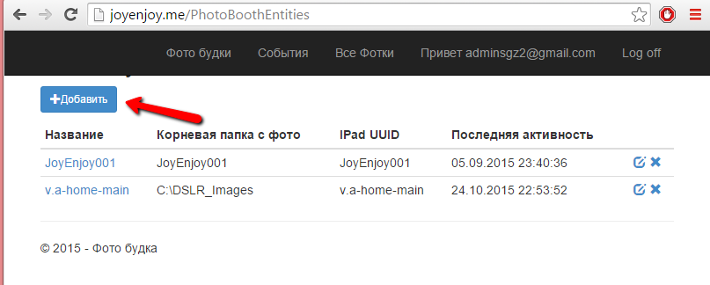

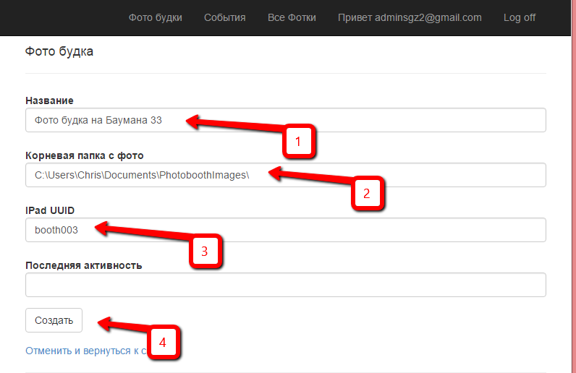

Корневая папка с фото может быть настроена для каждой будки по разному. По пути корневой папки можно найти папки с датами (например 12-01-2015), в каждой из которых будет папка «prints» или «photos», которая будет содержать готовые фото, склееные по две. Указывать нужно путь именно до корневой папки, которая содержит папки с датами. Например полный путь до фотографий, сделанных 12 декабря 2015 года:

C:\Users\Chris\Documents\PhotoboothImages\2015-12-12\prints\

В поле «Корневая папка с фото» будет:

C:\Users\Chris\Documents\PhotoboothImages\

После создания записи для будки на сайте, нужно в неё перейти:

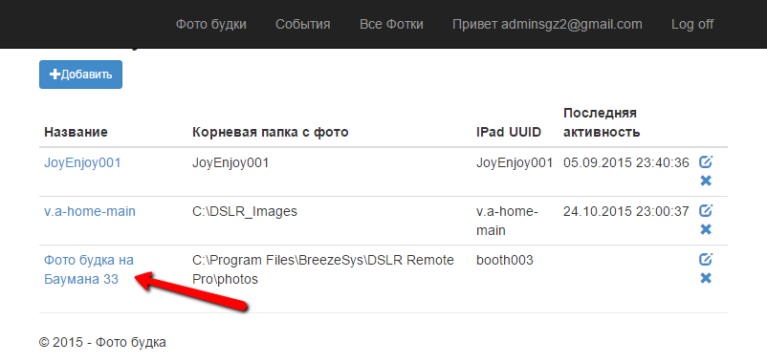

После открытия будки, в адресной строке можно будет найти её идентификатор:

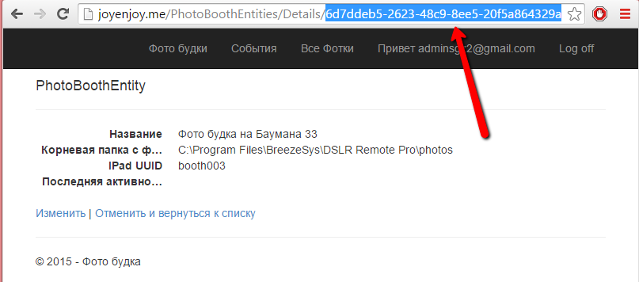

Скопируйте его.

1. Для настройки интеграции с инстаграмом, нужно авторизоваться на <https://instagram.com>, перейти по ссылке: <https://instagram.com/developer/clients/manage/> и нажать на «Register a new client»:

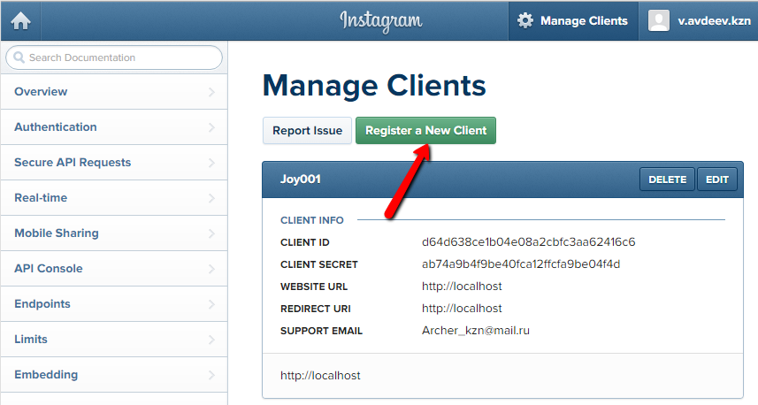

После чего заполнить поля:

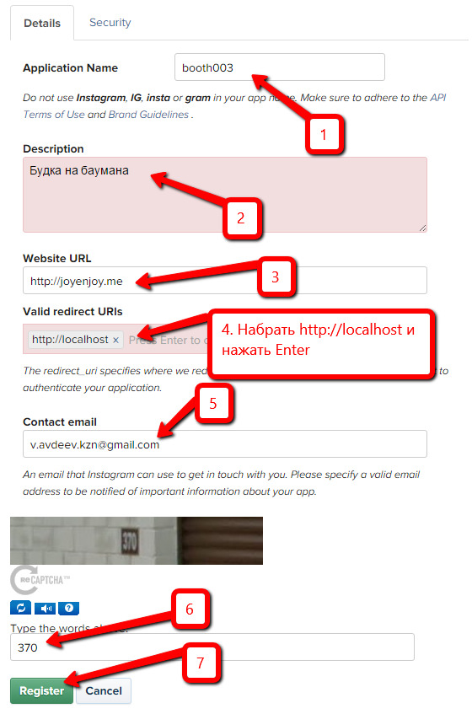

После регистрации откроется список клиентов. Для каждой новой будки лучше всего регистрировать новый клиент. От нового клиента нужен только client_id:

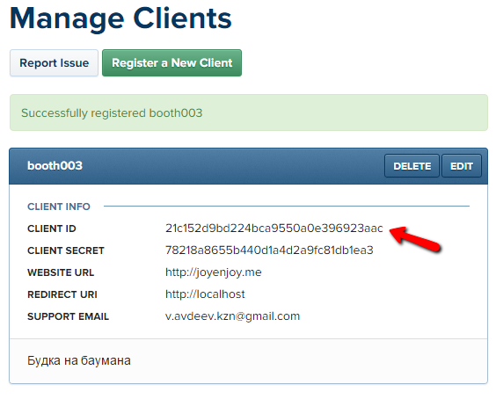

Скопируйте его.

1. Переходим в C:\Program Files (x86)\Joyenjoy\PhotoBooth.Service.Installer и находим файл « PhotoBooth.Service.exe.config». Его нужно открыть блокнотом, секция с настройками имеет вид:

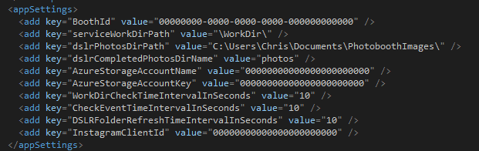

Для ключа «BoothId» нужно указать идентификатор будки, чтобы стало так:

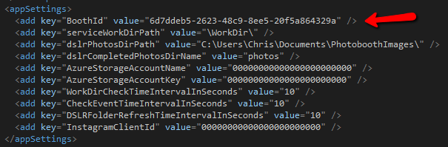

Для ключа «dslrPhotosDirPath» нужно указать путь до корневой папки с фото на этой будке.

Ключ «dslrCompletedPhotosDirName» содержит значение photos по умолчанию. Если в настройках DSLR Pro папка с готовыми фото имеет другое название, нужно указать его для этого ключа.

Для ключа «InstagramClientId» нужно указать значение client_id из инстаграма.

Сохраняем изменения, закрываем блокнот.

1. Нажимаем Win+R, открывается окно выполнения команд:

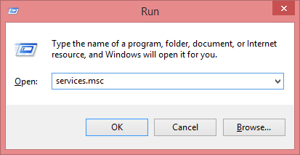

Вводим в него «services.msc» и нажимаем OK

1. В открывшемся окне показаны все службы этого компьютера. Нас интересует служба «_PB.Service». Должна быть первой, если список отсортирован по названию. Нажимаем на ней правой кнопкой и переходим в свойства:

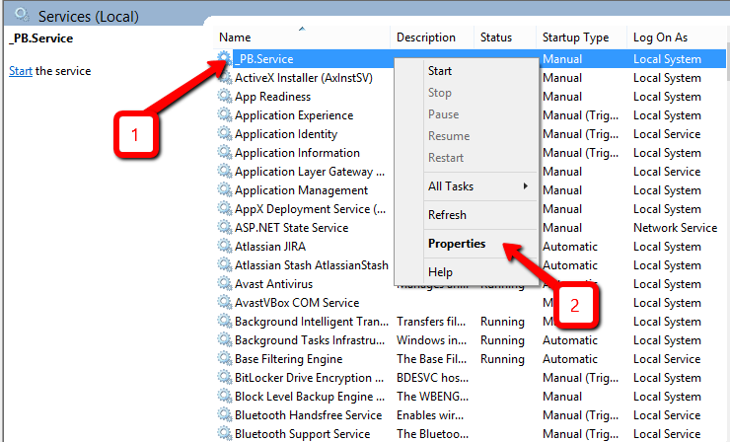

Меняем тип запуска с ручного на автоматический:

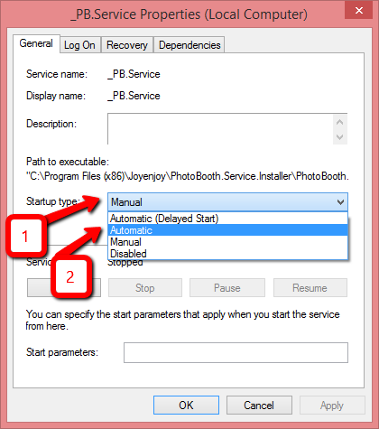

Далее переходим на вкладку LogOn, и указываем пользователя, под которым выполнен вход в Windows:

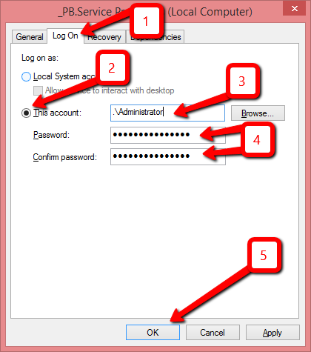

После этого службу можно запускать:

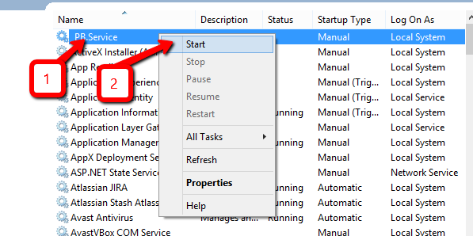

Данная настройка делается один раз для каждой будки.

Проверить то, что сервис на будке работает правильно, можно посмотрев на время последней активности в списке будок:

